6 КЛАСС

Тема. Натюрморт в разных видах искусства

Натюрмортный жанр очень любим художниками. Встретиться нам он может в различных видах искусства: живописи, графике, скульптуре и декоративно-прикладном искусстве.
Живописный натюрморт, конечно, самый популярный. Ведь именно он позволяет не только передать форму предметов и особенности их освещения, но и воссоздать почти такими, какими они являются на самом деле. Фрукты, стеклянная и даже серебряная посуда, вышитые ткани - все это живописцы прошлого умели передавать с удивительным мастерством. Много замечательных натюрмортов создают и современные художники.
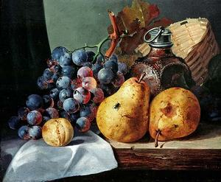

Э. Ладель. Виноград и груши

Графические натюрморты, выполненные акварелью или гуашью, могут быть не менее яркими. (Так как акварелью и гуашью работают на бумаге, эти краски относятся не только к живописным материалам, а также к графическим). Черно-белые натюрморты хоть и не имеют цвета, не менее выразительны – здесь на первый план выходят другие художественные средства: линия, пятно, освещение, контраст, объем, а также удачная композиция.

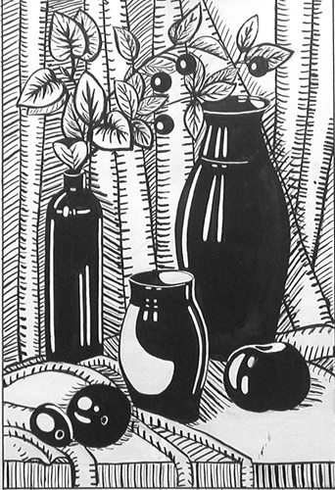
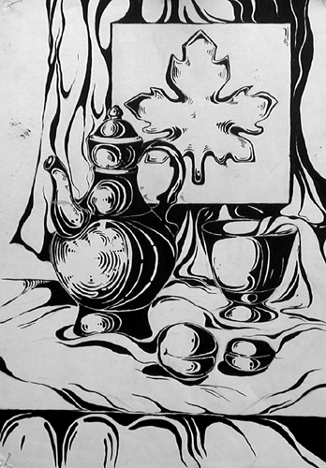
Графические натюрморты

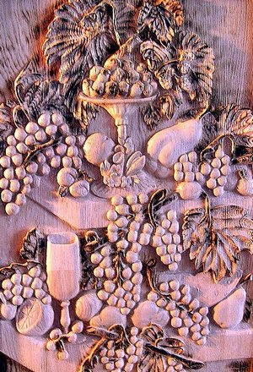
Скульптурные натюрморты создают очень редко, обычно как эксперимент. Правда, этот жанр довольно популярен в декоративной скульптуре. Наверное, вы видели в старинных парках мраморные вазы, иногда даже с цветами и фруктами (конечно же, мраморными). Рельеф, изображающий книги, может украсить библиотеку, а скульптурное изображение различных научных приборов - памятник известному ученому.
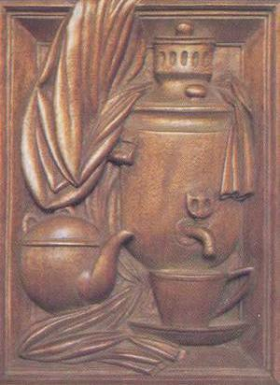
Скульптурные рельефы

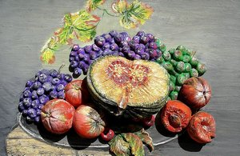

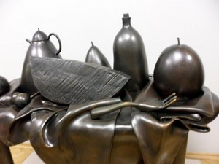
Скульптурный рельеф

Скульптурный натюрморт
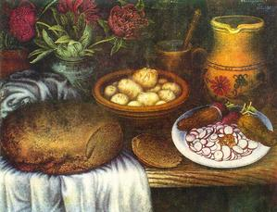
В декоративно-прикладном искусстве очень популярны изображения цветов. Их можно считать натюрмортами. Украинская художница Екатерина Белокур создавала и истинные натюрморты, с овощами, фруктами, кувшинами и караваем хлеба. А еще натюрморт можно выполнить в технике квиллинга, вышивки, бумагопластики.

Е. Белокур.
Завтрак.
Жанр натюрморта существует также и в художественной фотографии. Нынче он чрезвычайно популярен и распространен, ведь рекламные фотографии посуды или, например, фотографии блюд в кулинарных книгах - это именно натюрморты. К этому жанру обращаются и современные фотохудожники. Нередко они даже отказываются от цвета, создавая черно-белые снимки - и именно так раскрывают красоту и загадочность обычных вещей.
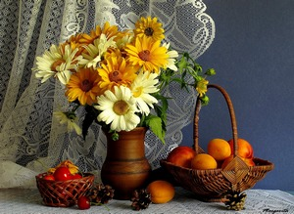

Фото натюрморт


1. Почему живописный натюрморт является самым популярным?
2. В каких еще видах искусства существует жанр натюрморта?

ЭТАПЫ РАБОТЫ НАД
ЖИВОПИСНЫМ НАТЮРМОРТОМ
1. На лист попробуйте нанести линейное изображение натюрморта. Это делается с учетом требований композиции (они были рассмотрены при описании этапов работы над рисунком). Рисунок под живописную работу должен быть легким, без штриховки и лишних линий, чистым.

2. Перед тем как начать работать красками, полезно сделать быстрый этюд - впечатление от постановки (натуры). Этот этюд нужен потому, что в процессе работы глаза постепенно устают и перестают воспринимать цвет с изначальной свежестью. А первое эмоциональное впечатление от цветовых соотношений будет храниться в этюде.

3. Начинайте писать красками по всей плоскости листа, широко, без лишней детализации, оставляя нетронутыми только места бликов. Во время первой прописки не злоупотребляйте «сложными» цветами, потому что может возникнуть ощущение «загрязненности» цвета.

4. Дальнейшая работа состоит в беспрерывном сравнении тональных и цветовых соотношений. Вам нужно определить, где теплые цвета, где холодные, где в натуре самое темное место, а где - самое светлое. Эти места будут ориентирами в вашей дальнейшей работе.

5. Постепенно продвигаясь к завершению будущего натюрморта, вы можете заметить какую-то ошибку в цвете. Тогда на палитре найдите такой оттенок, который можно добавить к изображению, чтобы оно стало больше похожим на натуру. Например, заметив, что фон в работе холоднее, чем в натуре, достаточно перекрыть его тонким слоем краски теплого цвета. Дополнив друг друга, верхний и нижний слои краски дадут нужный оттенок. Такое прозрачное перекрытие одного цвета другим называется лессировкой.

6. Писать тени необходимо так, чтоб они не получились грязными, черными. Каждая тень имеет свой цвет. Отрабатывать детали красками будет намного труднее, чем карандашом. Для этого надо иметь кисточку с тоненьким кончиком. Как и в рисунке, работа выполняется от общего к частному, к мелочам, а затем в обратном порядке - к обобщениям. В конце внимательно все сравните и определите самые светлые места, «пригасив» то, что мешает, углубите самые темные пятна, если они недостаточно темны, сравните цветовые соотношения.
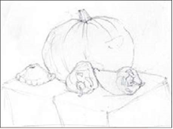

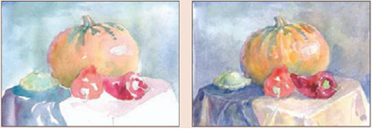
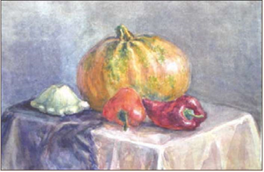

Создайте натюрморт в избранном виде искусства: можно создать живописное изображение, графическое произведение или даже скульптуру, скульптурный рельеф.

Желаю успеха и вдохновения!

